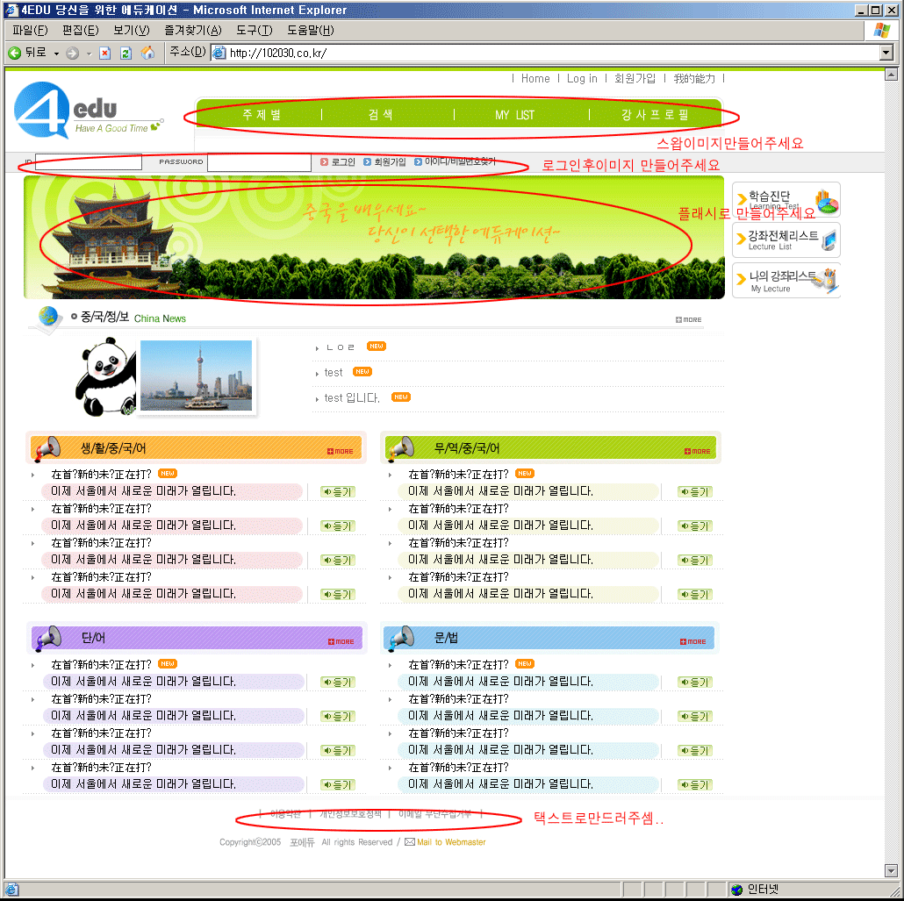
번호는 빨간원 순선대로 입니다.

1.
주제별 -> 강의
강사프로필은 -> 고객센터 로 바꿔주세요..
그리고 온마우스하면 글씨 더 큰 스왑이미지 만들어주세요…

강의에 온마우스하면
강의 밑에 생활중국어 | 무역중국어 | 단어 | 문법 나오게 만들어주세요…

고객센터에는
자료실 | 공지사항 | Q&A | FAQ 만들어주세요.

검색은 -> 커뮤니티 로 바꿔주세요..
커뮤니티 밑에는 신문정보 | 여행정보 로 만들어주세요..

MY LIST 랑 커뮤니티랑 위치 바꿔주세요..

[강의] [MYLIST] [커뮤니티] [고객센터] 순입니다.

2
로그인후
김경수님 안녕하세요 [로그아웃] 이렇게 만들어주세요..
그리고 같은줄 오른쪽에 [ ] 검색
만들어주세요…
Id[ ] password [ ] [로그인] [회원가입] [아이디비번찾기] [ ] [검색]
이런식으로요

3
플래시로 만들어주셈…

4
택스트로 만들어주셈

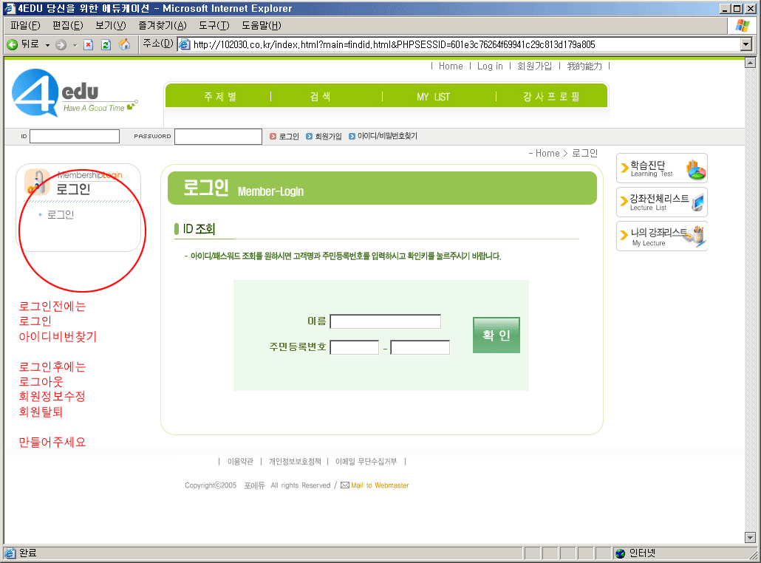

1.
로그인 전에는
아이디비번찾기
로그인후에는
로그아웃
회원정보수정
회원탈퇴

만들어주세요…
회원탈퇴 셈플
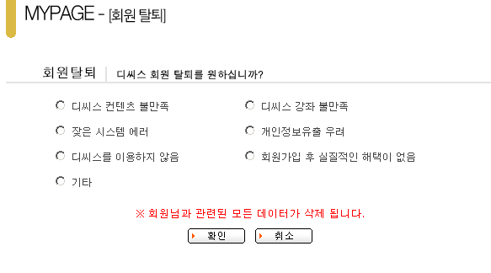

검색결과 페이지…
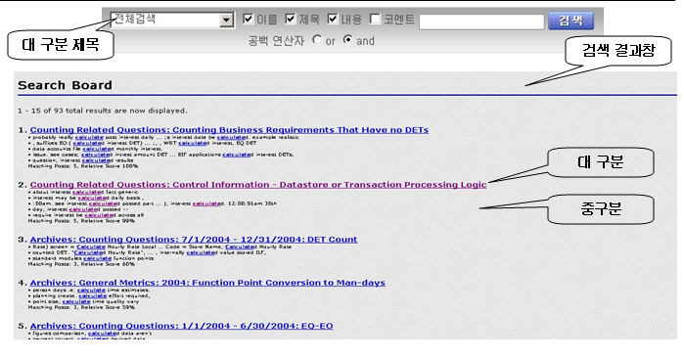

검색결과 페이지 입니다.

Search board -> 검색결과 로 바꿔주세요…

번호 있는부분은 제목이 나오는 부분입니다.
번호 밑에는 내용의 일부가 나오는부분이구요..
디자인은 위에처럼 만드지 마시고 좀 이쁘게..ㅋㅋ

강의 보기 팝업

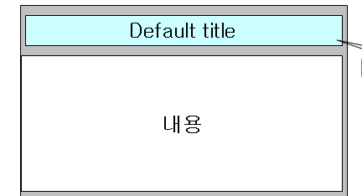

위의 그림처럼 만들어주세요...(이쁘게..ㅋㅋ)
게시판에서 강의 보기 클릭을 하면 보여줄 팝업입니다.

